Temat: Kąty – rodzaje, mierzenie, rysowanie – utrwalenie wiadomości.
W podręczniku temat ten znajdziesz na stronach od 124 do 129.
W tym temacie głównie skup się na rodzajach kątów, ćwicz umiejętność ich odczytywania i rysowania.
Głównym przyrządem, który będzie Ci potrzebny to KĄTOMIERZ.

Rodzaje kątów

Podział, który znasz z podręcznika:
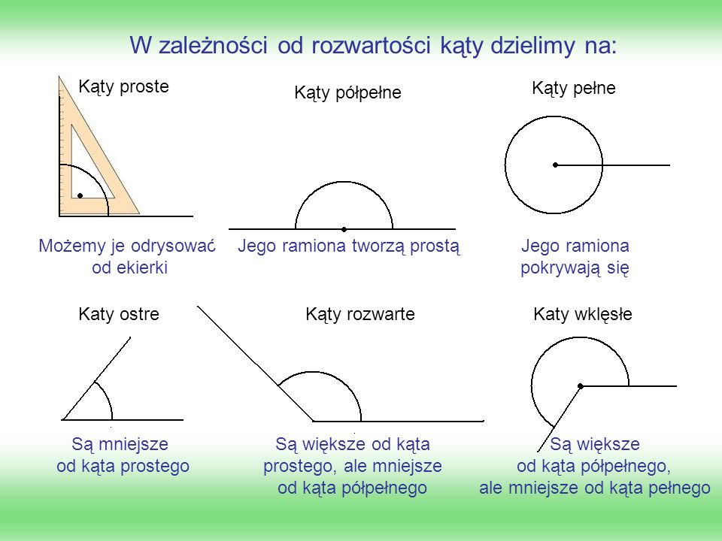

Inny podział z użyciem stopni:
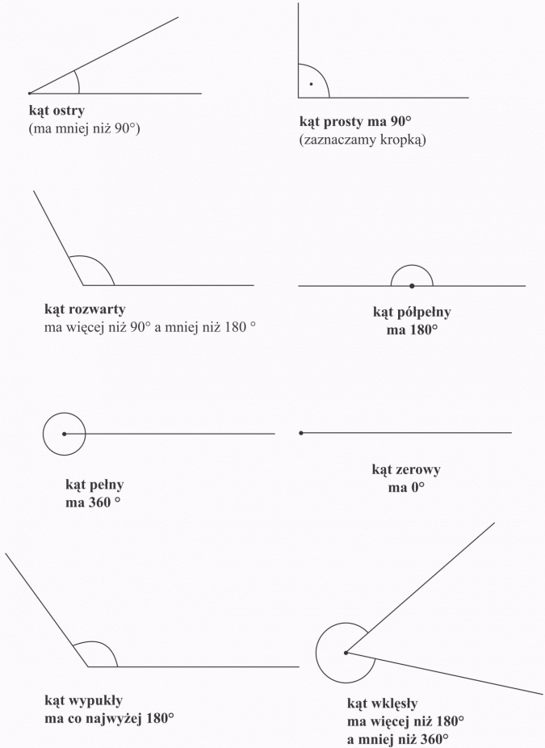

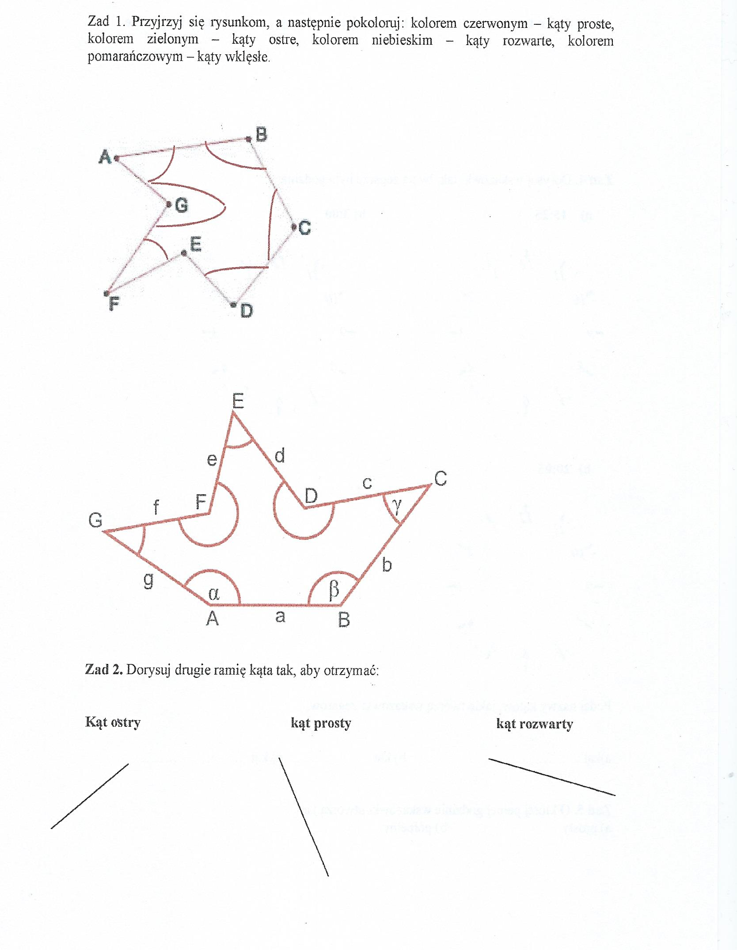

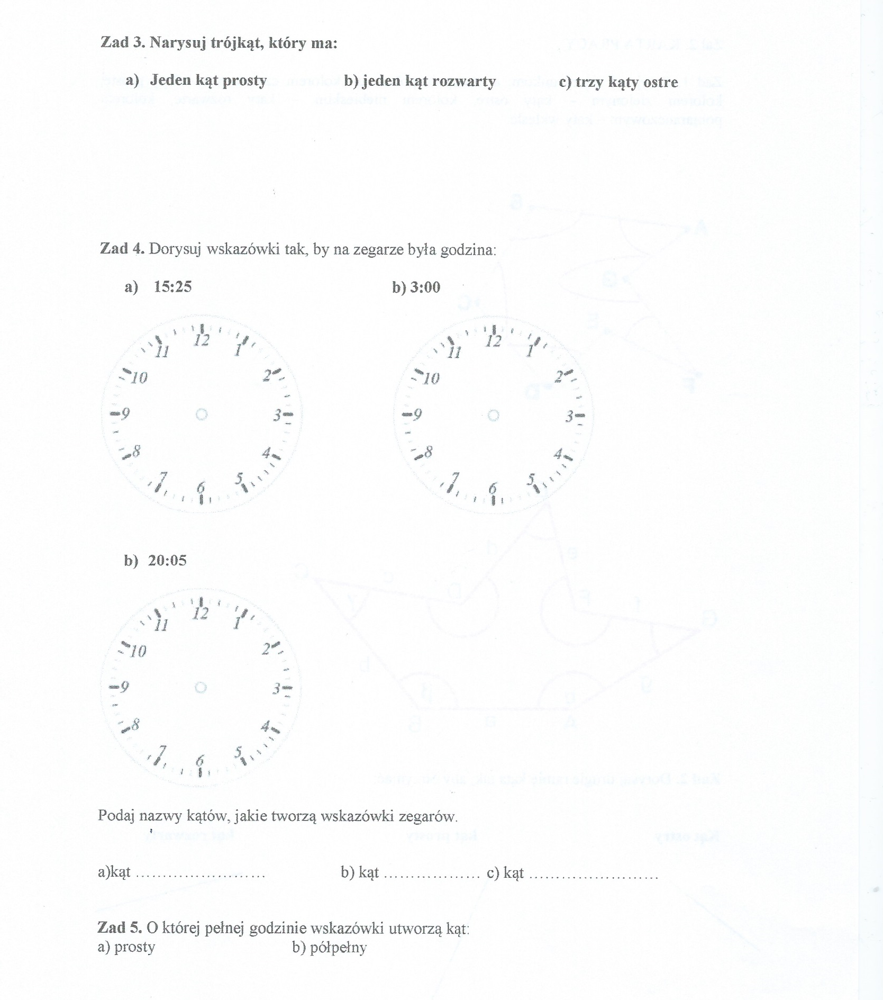
Zad.6 Rozwiąż test http://www.math.edu.pl/testy,sp,mierzenie-katow zapisz wynik jaki uzyskałeś
w pierwszej próbie (liczę na Twoją uczciwość), jeżeli potrzebujesz więcej prób też zapisz mi swoje wyniki
z każdej próby.

Zad. 7 Napisz jakie kąty tworzą przedmioty w pokoju, w którym się teraz znajdujesz.
Podaj co najmniej 3 przykłady.

(np. pisząc to zadanie moje drzwi były otwarte pod kątem ostrym, łóżko z podłogą tworzą kąt prosty)

